ДОКЛАД
начальника отдела образования, физической культуры и спорта администрации города Лермонтова М.А. Григорьевой
на августовском совещании работников образования
города Лермонтова

28 августа 2023 года

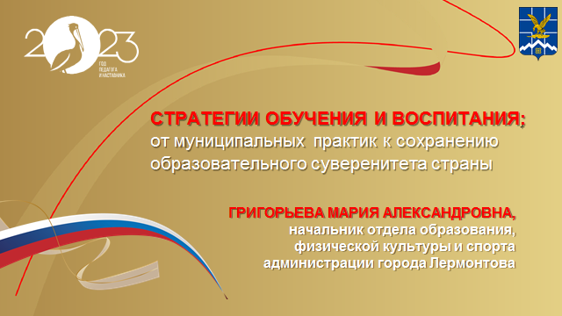

Уважаемые коллеги, в своем выступлении я хочу остановиться на тех направлениях, которые мы с вами должны реализовать в новом 2023-2024 учебном году.
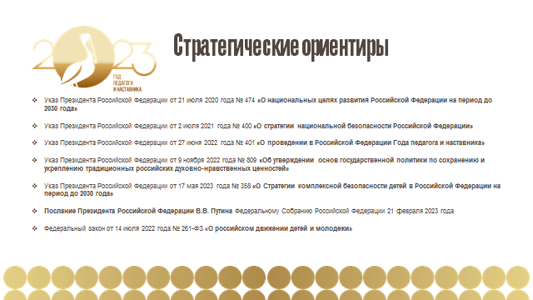

На заседании комиссии Госсовета по направлению «Образование» в июне этого года отмечено, что системно выстроенная государственная образовательная политика, четко сформулированный комплекс задач – это прочный фундамент развития суверенности системы образования.
Среди самых главных приоритетов, на которые мы с вами должны обращать внимание – это, конечно же, создание единого образовательного пространства.
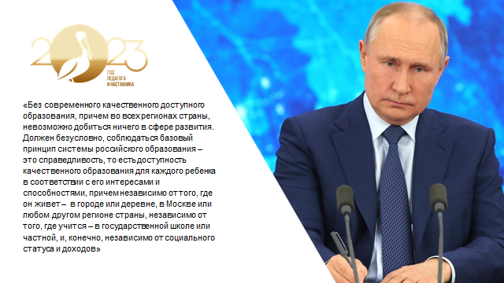

Простыми словами, единое образовательное пространство – это такая система организации обучения и воспитания, при которой дети из разных уголков страны находились бы в равных условиях и могли получать одинаково качественное образование, чтобы ребёнок при переходе из одной школы в другую, сел за парту и продолжил изучать учебный материал с того места, где он закончил его изучать в предыдущей школе.
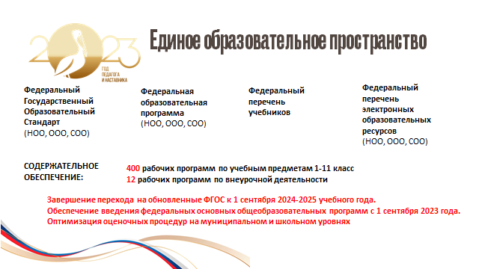

Единое образовательное пространство обеспечивают единые образовательные стандарты, учебники, базисные учебные планы, учебно-методическое сопровождение, единые требования к квалификации педагогов, образовательные ресурсы и финансировании.
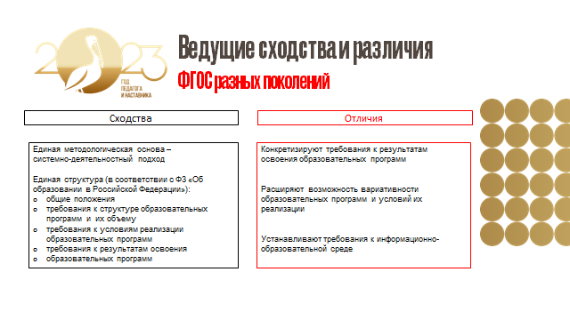
С 1 сентября 2022 года вступили в силу обновленные требования ФГОС общеобразовательных организаций. ФГОС среднего общего образования вступили в силу с 23 сентября 2022 года.
Ключевое отличие новой редакции ФГОС – конкретизация. Каждое требование раскрыто и четко сформулировано.
Патриотическое воспитание: раньше прописывалось, что оно должно быть, а теперь у него появились конкретные черты.
Более точно обозначены предметные результаты. Понятно, что должен знать и понимать ученик.
Функциональная грамотность вошла в состав государственных гарантий качества основного общего образования.
Новый ФГОС определяет функциональную грамотность как способность решать учебные задачи и жизненные ситуации на основе сформированных предметных, метапредметных и универсальных способов деятельности. Иными словами, ученики должны понимать, как изучаемые предметы помогают найти профессию и место в жизни.
К этому изменению готовились давно. При этом не идет речи об обязательном введении отдельных уроков. Предполагается, что в образовательный процесс органично встраиваются формирование и оценка различных видов функциональной грамотности.
Уточнены направления воспитания: гражданско-патриотическое, духовно-нравственное, эстетическое, физическое, экологическое воспитание и ценности научного познания. При этом каждый пункт конкретизирован, и становится понятно, что в него входит.
Второй иностранный язык перестал быть обязательным. Его судьба решается с учетом мнения родителей и возможностей школы.
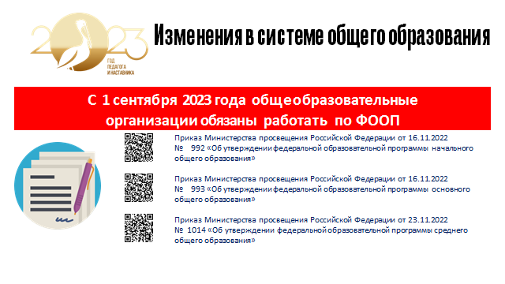

В прошлом году утверждены обновленные образовательные программы единые для всех школ. Они разработаны и утверждены по всем учебным предметам для всех уровней образования. Программы вводятся с 1 сентября. Чтобы процесс перехода был плавным и понятным для педагогических работников проведены дополнительные семинары, совещания, в которых вы участвовали, функционирует портал Единое содержание общего образования – одно окно доступа к материалам и онлайн сервисам.
Напомню, последний возможный срок утверждения новой основной образовательной программы 31 августа 2023 года.
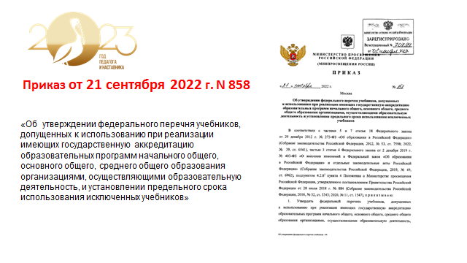

Планомерно разрабатываются и единые учебники по всем предметам. В соответствии с новым законом права на них принадлежат государству. До конца 2025 года будут подготовлены государственные учебники по всем предметам, что позволит обеспечить качество и единство образовательного пространства. Полный переход на новые учебники осуществится в ближайшие пять лет.
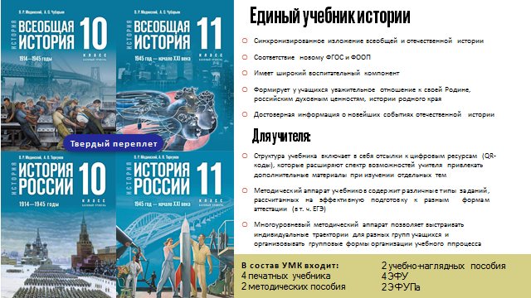

Сегодня, когда продолжается информационная война, запад пытается исказить правду и представить исторические события в ложном свете, нашей опорой должно стать качественное историческое образование. В стране создан единый государственный учебник по новейшей истории для 10 и 11 классов. Он содержит два полностью синхронизированных курса: историю России и Всеобщую историю.
В настоящее время работа по закупке учебников завершена, проводится работа по поставке учебников в школы – большая часть уже получена. До 1 сентября учебники истории должны быть в школах в полном объеме.
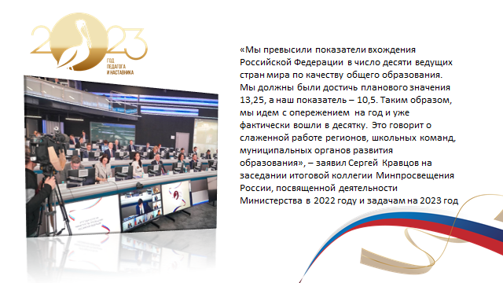

Комплексная работа по созданию единого образовательного пространства приводит к повышению качества образования по всей стране. В рамках нацпроекта «Образование» поставлена цель – войти в 10-ку лучших стран мира по качеству общего образования. Эта задача успешно реализуется. Мы видим позитивную динамику качества образования в нашем городе.
В нашем городе отсутствуют школы с низкими образовательными результатами, а также с признаками необъективных результатов.
По результатам оценки муниципальных механизмов управления качеством образования наш муниципалитет на начало прошлого учебного года занимал 11 место в краевом рейтинге, уверена, что поработав год наш рейтинг поднялся, о результатах узнаем позже.
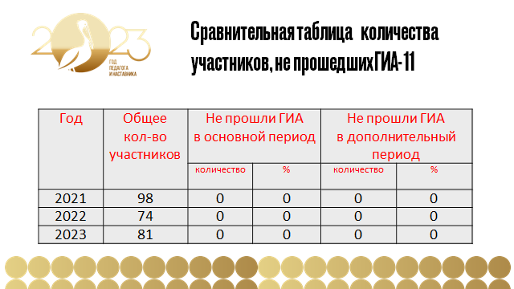

На слайде результаты участия обучающихся в едином государственном экзамене текущего года.
Все выпускники 11 классов, на протяжении последних 3 лет, получают аттестаты о среднем общем образовании.
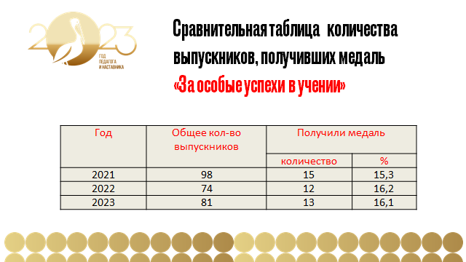

Из 81 выпускника 11-х классов 13 человек получили аттестаты о среднем общем образовании с отличием и награждены федеральной медалью «За особые успехи в учении», что составляет 16% от общего количества выпускников.
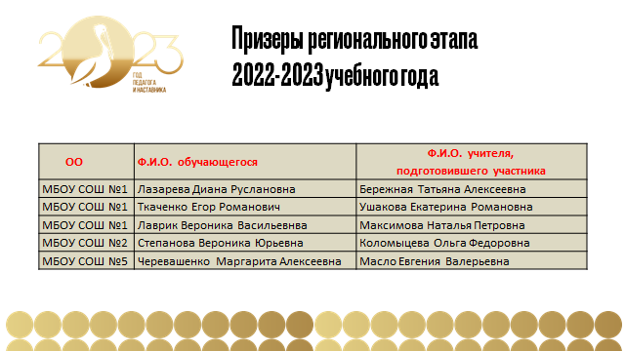
Из 19 обучающихся, принявших участие в региональном этапе всероссийской олимпиады школьников 5 заняли призовые места, а это 26%. Количество призеров ежегодно растет.
6 обучающихся 1-й и 5-й школ в летний период приняли участие в очных профильных образовательных сменах на базах Ставропольского Аграрного Университета и Регионального центра выявления, поддержки и развития способностей и талантов детей и молодежи Ставропольского края «Сириус-26».
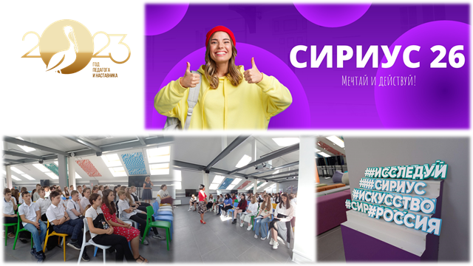

Еще 5 обучающихся тех же школ успешно прошли заочный отборочный тур и уже осенью станут участниками профильных смен Центра «Сириус-26».
Трое обучающихся также из 1 и 5 школ вышли в полуфинал Всероссийского конкурса «Большая перемена».
Коллеги, не останавливаемся на достигнутом. Продолжаем работать в заданном направлении.

Вторым значимым вектором образования является воспитание. Задача школы − предоставить любому обучающемуся широкие возможности выбора своего пути, научить свободно двигаться в пространстве идей, в мире образов, развить мышление и эмоциональное восприятие действительности, помочь выработать целостный взгляд на мир, сформировать гражданина.
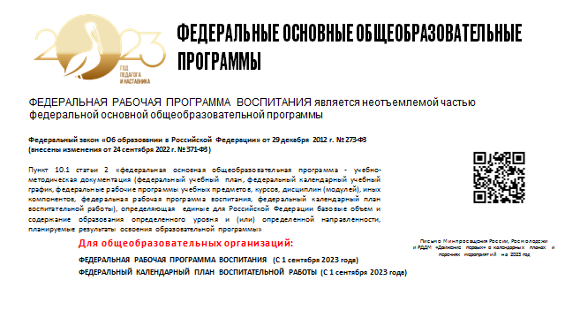

В стране также принята единая федеральная программа воспитания, которая имеет цель сформировать, сохранить и укрепить традиционные духовные и нравственные ценности. Главными среди них выделяются жизнь, достоинство, права и свободы гражданина. Школа воспитывает в детях патриотический дух, любовь к семье, сострадание, доброту, справедливость.
Задача педагога – объяснить ученику, что духовное имеет большую ценность, нежели материальное, и вселить в него уважение к исторической памяти и преемственности поколений. Таким образом, приоритетным считается единство России.
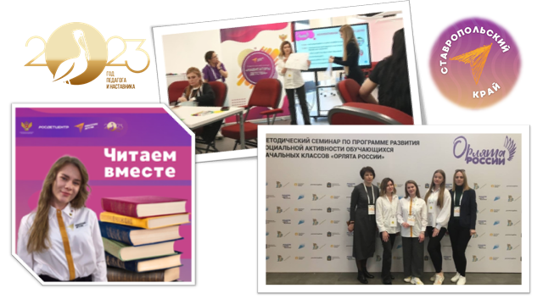

К реализации программы воспитания нельзя подходить формально. И большую роль здесь играют советники директора по воспитанию.
Ставки советников директора по воспитанию и взаимодействию с детскими общественными объединениями введены во всех школах нашего города.
Советник – это специалист, который помогает директору «настроить» воспитательную работу в рамках рабочих программ воспитания и календарных планов воспитательной работы.
Перед нами стоит задача по активизации деятельности советников в рамках реализации программы социальной активности обучающихся начальных классов «Орлята России». Кроме того, мы помним, что до конца 2023 года в каждой школе должны быть созданы центры детских инициатив, школьных хор, спортивный клуб, музей, театр, медиацентр. Коллеги, вами сделано много, но не все задачи на сегодня выполнены, а времени остается очень мало.
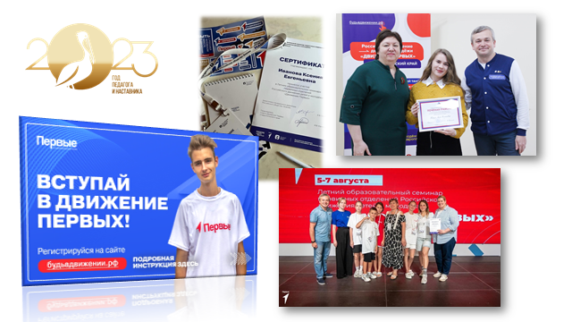

В начале года активно заработало «Движение первых», которое призвано объединить деятельность крупнейших детских и молодежных объединений на одной платформе.
В нашем городе первичные отделения «Движения Первых» уже открыты и работают на базе каждой общеобразовательной организации. Теперь наша задача активно вовлекать детей и молодежь в деятельность движения.
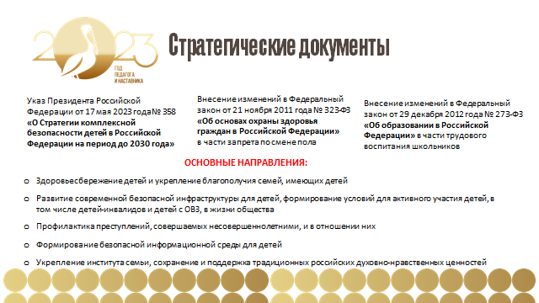

В 2023 году на федеральном уровне приняты стратегические документы по комплексной безопасности в Российской Федерации, и мы все с вами знаем о тех событиях, которые происходят и ставят под угрозу здоровье и жизни наших детей. Наша задача обезопасить детей от вызовов и от ошибок, которые могут допускать люди, а также создать не только безопасную инфраструктуру, но сделать родителей главными союзниками в вопросах воспитания и формирования у детей традиционных российских духовно-нравственных ценностей.
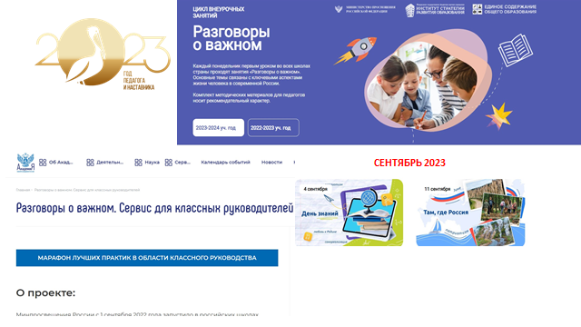

Для выстраивания единой системы воспитательной работы в образовательных организациях сегодня имеются такие ресурсы как «Разговоры о важном».
В новом учебном году проект будет продолжен. Предлагаю классным руководителям продумать включение регионального компонента в тематику каждого занятия «Разговора о важном» - рассказать о героях нашего края, нашего города, о тех, кем мы можем гордиться, о ставропольских традициях. Ко Дню Ставропольского края «Разговоры о важном» должны быть посвящены истории и современности нашего края.
Обращаю Ваше внимание, что методические материалы для проведения занятий размещены на сайте академии Минпросвещения.
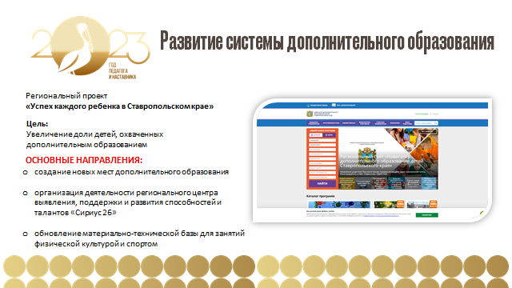

Особое внимание сегодня должно быть уделено дополнительному образованию детей, которое неразрывно связано с системой общего образования. До конца 2023 года предстоит внедрить систему персонифицированного финансирования. С 1 сентября мы должны перейти на социальный заказ в системе дополнительного образования. Работа в данном направлении активно ведется в нашем городе, я уверенна, что мы уложимся в обозначенные сроки. Наша общая задача охватить дополнительным образованием максимальное количество детей.
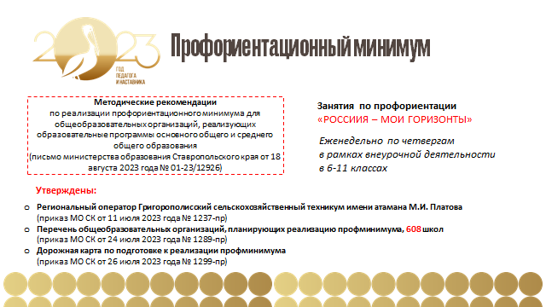

Еще один приоритет с нового учебного года – с 1 сентября во всех школах внедряется единая модель профориентации – профориентационный минимум. В основе профминимума лежит единое ядро с проектом «Билет в будущее», реализуемое по 7-ми направлениям. В рамках профминимума с 6-го по 11-е классы еженедельно в рамках внеурочной деятельности по четвергам будут проходить занятия по профориентации «Россия – мои горизонты».
Уважаемые руководители, обращаю особое внимание, что профориентационные мероприятия должны проводится комплексно и они должны быть интересные прежде всего нашим детям.
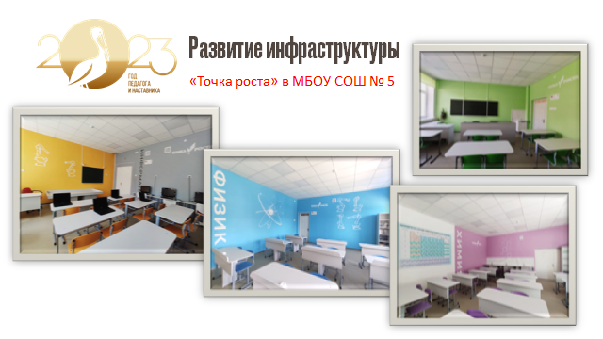
Коллеги, хочу отдельно остановиться на улучшении образовательной инфраструктуры. Мы видим, как преображаются наши организации.
С начала учебного года в нашем городе откроется второй центр естественно-научной и технологической направленностей «Точка роста» на базе 5 школы; первая «Точка роста» на базе 1 школы, открывшаяся в прошлом учебном году, успешно функционировала на протяжении всего учебного года и мы уже видим положительных эффект;
в каждой школе реализован проект «Цифровая образовательная среда», в рамках которого поставленное современное цифровое оборудование используется в образовательном процессе;
реализован инициативный проект «Ремонт и оснащение плавательного бассейна спортивной школы», а в прошлом году реализован аналогичный проект по ремонту и оснащению актового зала Центра творчества «Радуга»;
для прохождения отбора на проведение капитального ремонта в общеобразовательных организациях, подготовлены документы в соответствии с Правилами предоставления и распределения субсидий на реализацию регионального проекта Ставропольского края «Модернизация школьных систем образования», во 2 и 5 школах получено положительное заключение государственной экспертизы, в 1 и 4 школах –госэкспертиза завершается. Мы очень надеемся пройти отбор;
подготовлена проектно-сметная документация на строительство новой школы, которая прошла государственную экспертизу. Пакет документов на строительство новой школы направлен в министерство экономического развития Российской Федерации для прохождения отбора. Очень ждем положительного результата.
В общеобразовательных организациях появились 2 школьных автобуса: один в июне 2023 года передан из спортивной школы города Лермонтова в оперативное управление школе № 5. Еще один автобус в апреле текущего года получен администрацией города и передан в школу № 4. С начала учебного года начнется осуществление подвоза обучающихся из села Острогорка и отдаленных микрорайонов к образовательным организациям города Лермонтова.
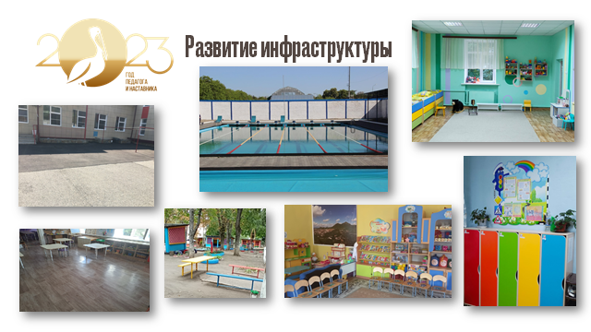

В период подготовки к началу нового учебного года во всех образовательных организациях проведены работы по текущему (косметическому) ремонту помещений (в классах, групповых, санузлах, коридорах), которые включали штукатурно-малярные работы стен и потолков, работы по ремонту и замене полового покрытия; приобретение мебели и оборудования.
С 11 по 16 августа проведена приемка образовательных организаций города Лермонтова с составлением актов готовности. Все образовательные организации признаны готовыми к началу нового учебного года.
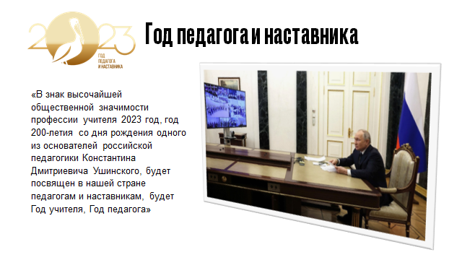
Коллеги! Значимость деятельности педагога отмечена на государственном уровне. 2023 год – год особый для отечественного образования. Он ознаменован 200-летним юбилеем великого русского педагога Константина Дмитриевича Ушинского, которому принадлежат следующие слова: «Педагогика – первое и высшее из искусств, потому что она стремится к выражению совершенства не на полотне, не в мраморе, а в самой природе человека». И совершенствование природы человека, развитие личности ребенка не ограничиваются обучением на уроках. Этот процесс непрерывный, требующий постоянной заботы и пристального внимания со стороны педагогов, воспитателей, наставников.
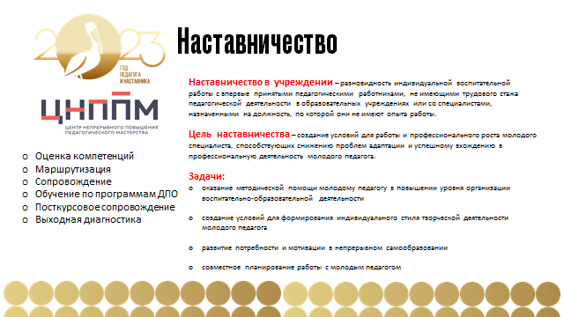

В настоящее время наставничество становится неотъемлемым компонентом современной системы образования, представляется универсальной моделью построения отношений внутри любой образовательной организации и рассматривается как способ повышения эффективности профессионального развития педагога. Наиболее эффективной стратегией является методология наставничества. В числе самых крупных форм наставничества, включающих следующие вариации: традиционный формат наставничества – «педагоги-стажисты – молодые педагоги», современный формат наставничества – «педагоги с высоким уровнем ИКТ-компетентности – педагоги с трудностями в этой области», расширенный формат наставничества –«заинтересованные педагоги – ответственные родители».
Заместитель Министра просвещения Российской Федерации Денис Евгеньевич Грибов сообщил, что Минпросвещения России проводит работу по подготовке проекта федерального закона о наставничестве, который станет нормативной правовой основой для развития института наставничества. В документе найдут отражение меры поддержки и повышения социального статуса наставников, система мотивации их труда.
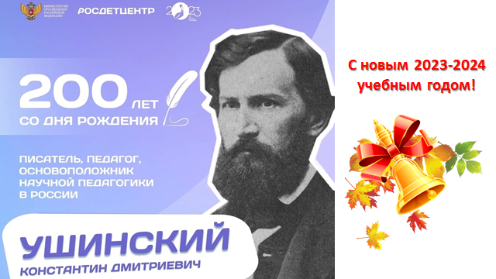

Позади летние каникулы, и сейчас с новыми силами мы готовы приступить к учебе и работе. Сегодня мне бы хотелось пожелать вам относиться к работе с душой и вдохновением, ведь только вы способны зажечь в учениках тягу к учебе, только вы можете развить в них умение думать, анализировать, чувствовать, сопереживать, что так важно в современном мире. Надеюсь, что грядущий школьный год будет интересным, насыщенным событиями, полным новых побед и свершений – и предлагаю нам всем вместе сделать его именно таким!

